DAFTAR PUSTAKA

(IAPI), I. A. (2020). Standar Profesional Akuntan Publik Indonesia (SPAP) SA 200
: Tujuan Keseluruhan Auditor Independen dan Pelaksanaan Audit Berdasarkan Standar Audit. Jakarta: IAPI.
Abdillah, J., & Mulianingsih, S. (2014). Sistem Informasi Akuntansi Persediaan Barang Dagang Berbasis Komputer Pada Bagian Gudang di CV. Pusaka Setia Bandung. Jurnal LPKIA.
Alhadi, A., Riani, D., & Afrianto, Y. (2023). Sistem Informasi Persediaan Barang Sederhana Pt. Wiseman Mulia Sejahtera Dengan Aplikasi Barang Dan Persediaan Berbasis Android. SINKRON: Jurnal Pengabdian Masyarakat UIKA Jaya, 1(1), 31-39.
Arifin, M. A., Indrianasari, N. T., & Soemartono. (2018). Analisis Sistem Informasi Akuntansi Dalam Pengendalian Persediaan Barang Dagang Pada PT Kartini Teh Nasional Cabang Lumajang. Jurnal Riset Akuntansi.
Baramuli, F., & Pangemanan, S. S. (2015). Analisis Sistem Informasi Akuntansi Persediaan Pada Yamaha Bima Motor Toli-Toli. Jurnal EMBA, 52-62.
Fauzi, Riza. Rizky. (2020). Sistem Informasi Akuntansi Penjualan Tunai pada PT. Rahmat Energi di Samarinda. 1. Skripsi. Fakultas Ekonomi dan Bisnis, Samarinda: Universitas Mulawarman.
Hana'an, Dea. (2019). Pengaruh Sistem Informasi Akuntansi Penjulan dan Pengendalian Internal Terhadap Efektivitas Pengendalian Piutang pada PT. Perkebunan Nusantara III (PERSERO) Medan. Skripsi. Fakultas Ekonomi dan Bisnis Islam, Medan: Universitas Islam Negeri Sumatera Utara.
Hanggara, Dr. Agie. (2019). Pengantar Akuntansi. Surabaya: CV. Jakad Publishing.
Nazir Moh. (2017). Metode Penelitian. Bogor: Ghalia Indonesia.
Hastuti, l. (2020). Analisis sistem informasi akuntansi persediaan sparepart. Jurnal Health Sains, 1(5), 547-552. https://doi.org/10.46799/jsa.v1i5.94
Ijadiyah, N., & Supriyadi, I. (2022). Analisis Sistem Informasi Akuntansi Persediaan Bahan Baku dalam Kelancaran Proses Produksi di Masa Pandemi. Jurnal Revenue.
Krismiaji, D. (2015). Sistem Informasi Akuntansi. Yogyakarta: Akad. Manaj.
Perusah. YKPN Yogyakarta.
Krismiaji, D. (2015). Sistem Informasi Akuntansi. Yogyakarta: Akad Manaj.
Perusah. YKPN.
Mulyadi. (2017). Sistem informasi akuntansi. Jakarta: Salemba Empat.

65

Putra, A. D., Purba, L. M., & Nuralia. (2022). Prancangan Sistem Informasi Akuntansi Persediaan Barang Pada Toko Jabat. Journal of Engineering and Information Technology for Community Service (JEIT-CS), 1-5.
Purba, M. L. and Sembiring, Y. N. (2022). Penerapan sistem informasi akuntansi atas pelaporan informasi akuntansi pada cv. cityland internusa. METHOSIKA: Jurnal Akuntansi Dan Keuangan Methodist, 6(1), 42-48. https://doi.org/10.46880/jsika.vol6no1.pp42-48
Puspitawati, Lilis. (2021). Sistem Informasi Akuntansi. Bandung: Rekayasa Sains. Romney, Marshall B. dan Steinbart Paul Jhon. (2017). Sistem Informasi Akuntansi.
Jakarta: Salemba Empat.
Scott, J. (2014). Sistem Pengendalian Internal. Yogyakarta: Sekolah Tinggi Ilmu YPKN.
Sridinar, F. N., & Yutanto, H. (2023). Perancangan Sistem Informasi Akuntansi Persediaan Pada CV. Bintang Karya Nusantara Menggunakan Mocrosoft Excel. WAHANA : Tridarma Perguruan Tinggi.
Sugiyono. (2019). Metode Penelitian Kuantitatif, Kualitatif, dan R&D. Bandung: Alfabeta. Sujarweni, V. Wiratna. (2019). Sistem informasi akuntansi. Yogyakarta: Pustaka Baru Press.
Sujarweni, V. Wiratna. (2020). Metode Penelitian Bisnis dan Ekonomi. Yogyakarta: Pustaka Baru Press.
Suryanti, E., Prastiwi, C., Nisa, F., & Kusniawati, D. (2021). Analisis Sistem Informasi Akuntansi Persediaan Barang Dagang Pada CV Corporation Indonesia. Jurnal Sistem Informasi Akuntansi (JASIKA), 1-10.
Syafriadi, S. (2021). Analisis Sistem Informasi Akuntansi Penjualan dan Penerimaan Kas pada PT. Oze Power Switch Cabang Makassar. Skripsi. Fakultas Ekonomi dan Bisnis, Makassar: Universitas Muhammadiyah Makassar.
Wibowo, A. W., Kusmintarti, A. ., & Eltivia, N. . (2022). ANALYSIS AND DESIGN OF INVENTORY ACCOUNTING INFORMATION SYSTEM APPLICATIONS TO IMPROVE INTERNAL CONTROL IN MSMEs FILO
CR MALANG. International Journal of Multidisciplinary Research and Literature, 1(6), 660–669. https://doi.org/10.53067/ijomral.v1i6.77
Yulientinah, D. S. and Siregar, S. A. (2021). Pengaruh sistem informasi akuntansi persediaan terhadap pengendalian internal persediaan pada pt trijati primula. Land Journal, 2(1), 54-64. https://doi.org/10.47491/landjournal.v2i1.1054

66

Lampiran 1. Kuesioner

KUESIONER

Petunjuk: Berilah tanda centang (√) pada jawaban yang paling sesuai dengan pengalaman dan persepsi Anda.

Identitas Responden:

- Nama :
- Jabatan :
- Unit Kerja :

Pertanyaan:

- Bagaimana struktur organisasi PPKS?
- Apakah visi, dan misi perusahaan?

- Apakah ada pembagian tugas bagi karyawan di P P K S ?

- Bagaimana sistem informasi akuntansi persediaan pada PPKS?

- Fungsi apa saja yang berhubungan dengan sistem persediaan pada PPKS?

- Catatan akuntansi apa saja yang digunakan dalam sistem informasi akuntansi persediaan perusahaan?

67

Lampiran 2. Data Hasil Kuesioner
DATA RESPONDEN

No. | Responden | Pertanyaan 1: Struktur Organisasi | Pertanyaan 2: Visi dan Misi | Pertanyaan 3: Pembagian Tugas | Pertanyaan 4: Sistem informasi akuntansi Persediaan | Pertanyaan 5: Fungsi Terkait Persediaan | Pertanyaan 6: Catatan Akuntansi
1 | Kepala Gudang | "Saya tahu ada bagian produksi, gudang, dan  akuntansi." | "Visinya pasti yang terbaik untuk perusahaan, tapi  saya lebih fokus pada pekerjaan sehari-hari." | "Menerima barang, mengeluarkan barang, dan menjaga agar gudang tetap  rapi." | "Kami pakai sistem komputer untuk catat barang masuk dan  keluar." | "Gudang untuk simpan barang, akuntansi untuk catat-catat." | "Ada buku  catatan barang masuk dan  keluar."
2 | Akuntan | "Struktur  organisasi cukup jelas, ada  pembagian tugas yang jelas." | "Menjadi pusat unggulan dalam penelitian kelapa  sawit dan mandiri secara finansial." | "Merekam semua transaksi terkait persediaan, membuat laporan keuangan." | "Perpetual, menggunakan software akuntansi jurnal.id. Akurat dan efisien." | "Semua fungsi terkait dengan pencatatan,  pengukuran, dan pelaporan  persediaan." | "Jurnal umum, buku besar, laporan  keuangan."
3 | Manajer Produksi | "Saya lebih tahu struktur  organisasi di  bagian produksi." | "Yang penting produksi berjalan lancar." | "Mengawasi proses produksi, memastikan kualitas produk." | "Saya lebih fokus pada kebutuhan  bahan baku produksi." | "Produksi  membutuhkan bahan baku yang tersedia." | "Tidak terlalu paham."
4 | Direktur Keuangan | "Struktur  organisasi sudah cukup baik,  namun perlu terus dievaluasi." | "Menjadi pemimpin dalam riset kelapa  sawit dan memberikan | "Memastikan keuangan  perusahaan sehat, termasuk | "Sistem informasi  akuntansi kita sudah cukup baik, namun perlu terus  ditingkatkan." | "Semua fungsi terkait dengan  pengelolaan aset perusahaan." | "Lengkap, mulai dari jurnal hingga laporan  keuangan."

68

No. | Responden | Pertanyaan 1: Struktur Organisasi | Pertanyaan 2: Visi dan Misi | Pertanyaan 3: Pembagian Tugas | Pertanyaan 4: Sistem informasi akuntansi Persediaan | Pertanyaan 5: Fungsi Terkait Persediaan | Pertanyaan 6: Catatan Akuntansi
 |  |  | kontribusi bagi Indonesia." | pengelolaan persediaan."

69

Lampiran 3. Struktur Organisasi
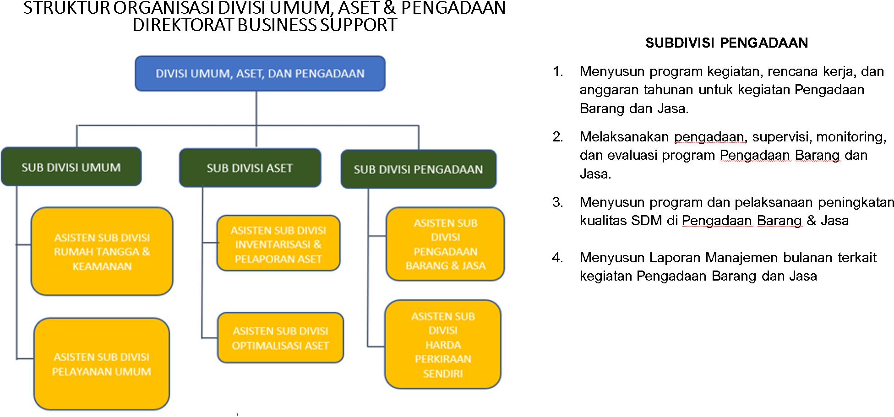

70

Lampiran 4. Kebijakan PTPN Group
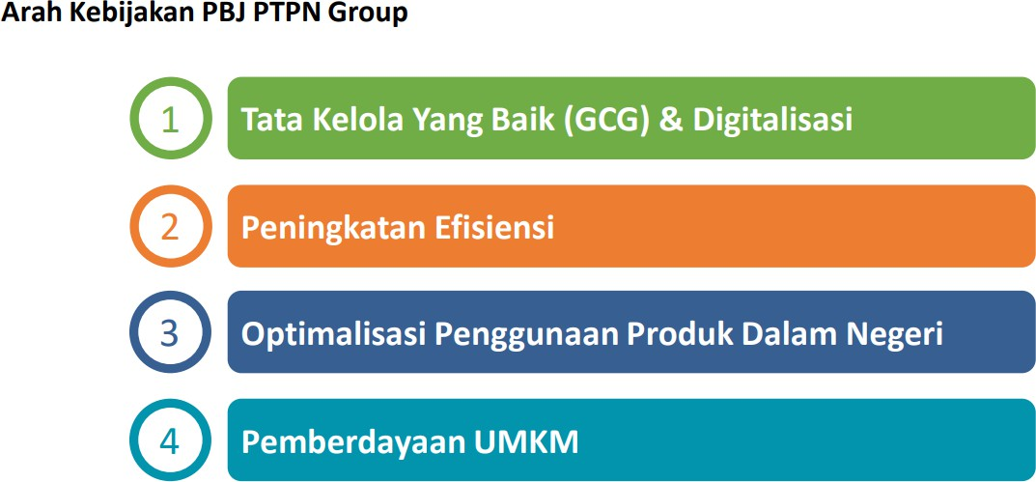

71

Lampiran 5. Tata Kelola GCG
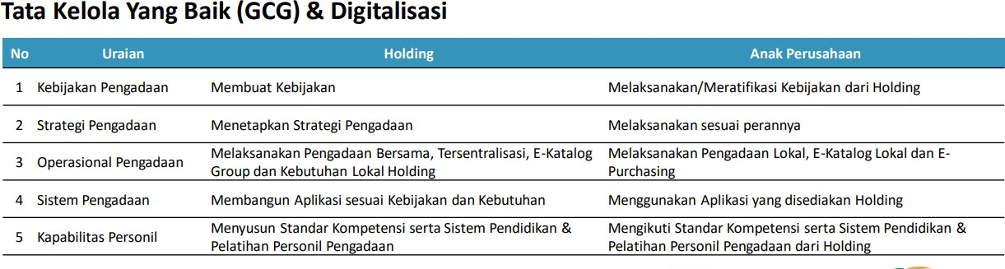

72

Lampiran 6. Modul IPS
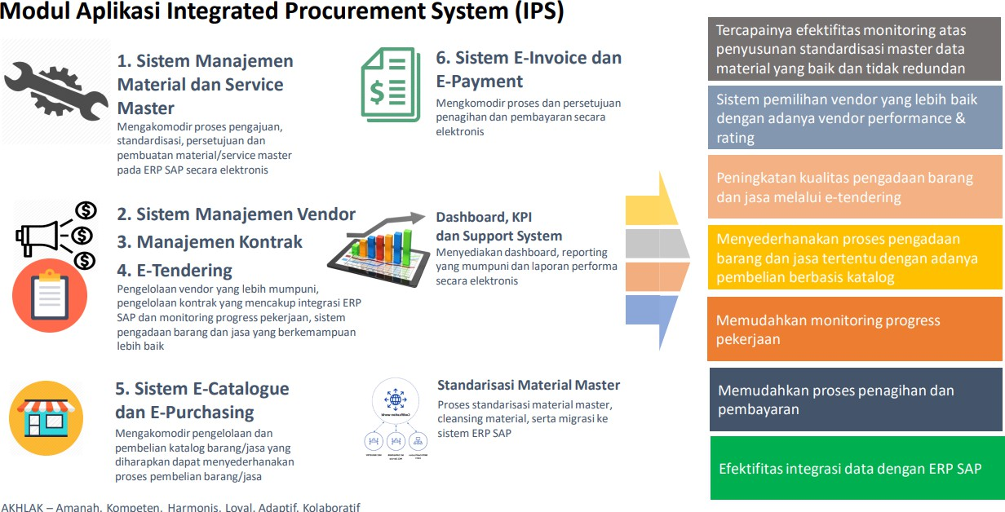

73

Lampiran 7. Proses Pemenuhan GCG dalam Pelaksanaan Pengadaan Barang dan Jasa
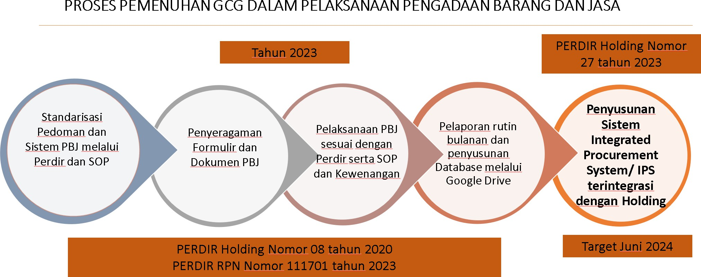

74

Lampiran 8. Optimalisasi Penggunaan Produk dalam Negeri
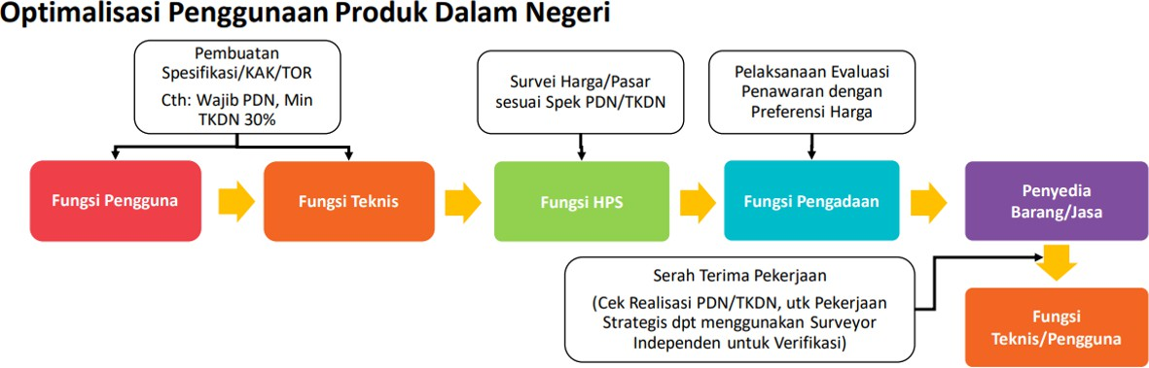

75

Lampiran 9. Alur Pengadaan Barang dan Jasa
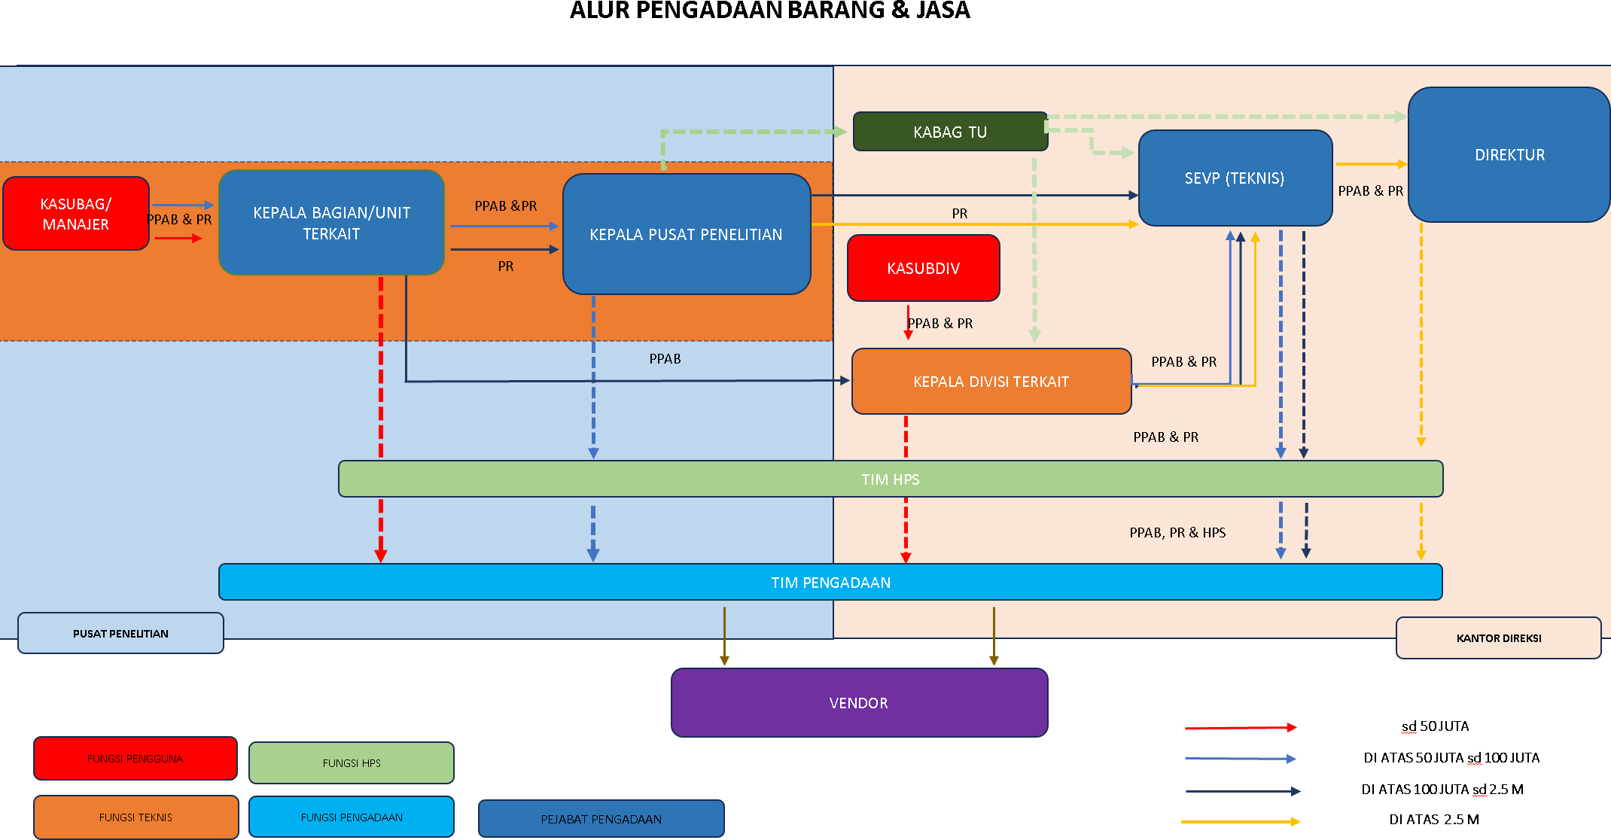

76

